Мектеп | №49 Ш.Уалиханов атындағы жалпы орта мектеп
Педагогтің аты-жөні | Усипалиева Сандугаш Даулетбеккызы
Пән | Жаратылыстану
Сынып | 1 А
Сабақтың тақырыбы | Жабайы және үй жануарларының айырмашылығы
Оқу бағдарламасына сәйкес оқу мақсаттары : | 1.2.2.2 Жабайы және үй жануарларын ажырату.
Сабақ мақсаты : | Жабайы және үй жануарларын ажыратады.
Ойлау деңгейлері бағалау критерийі: | Білу,қолдану
Сабақтың барысы
Сабақтың кезеңі уақыты | Педагогтің әрекеті | Оқушының әрекеті | Бағалау | Ресурс-тар
Сабақтың басы  5 минут  5 минут | Ұйымдастыру кезеңі  Сәлемдесу  Психологиялық ахуал  -Мен күннен мейірімділікті үйрендім. (күнді салу)  -Мен әдемі гүлдерден нәзік болуды үйрендім.( гүлді салу)  -Мен ағаштан мықты ,төзімді болуды үйрендім . (ағаштың суреті)  -Мен табиғаттан қайырымдылықты үйрендім.(жануардың немесе құстың суретін салу)  -Мен табиғатты қорғауды үйрендім.(Шөптің суреті)  -Міне балалар,білімдеріңмен еліміздің бірнеше жерлерін гүлдендірдіңдер.  Өткенді пысықтау.  «Әрқашан күн сөнбесін !» әдісі бойынша үй жұмысын пысықтау. Тақтада бұлт басқан күннің суреті ілінеді.Әр бұлтта тапсымалар берілген ,соларды орындау барысында күннің көзі ашылады . | Оқушылар хормен қайталап жүріп, суреттерін ауада бейнелейді.  Бұлттарға жазылған тапсырмалар-ды орындайды. | Мақтау,  мадақтау.  Мұғалімнің кері байланысы | Шаттық шеңбері  Оқулық 24 бет
Жаңа сабақ  10 минут  5 минут  5 минут  .  5минут  ЕББҚЕО жұмыс  5минут | Видеоролик көрсету.  Жануарлар әлемі  -Балалар, видеоны көріңдер.  Кел ,ойланайық  Топтық жұмыс  Жануарларды ата.Оларды қандай топтарға бөлуге болады ? Неліктен ?  Суреттерді салыстырыңдар.Қандай жануарлар адамның күтімін қажет етеді ?  Қандай жануарлар өздігінен тіршілік етеді ?  Жұптық жұмыс.  «Веен диаграммасы» салыстыру  Ит пен қасқырды салыстырыңдар. Ұқсастығы мен айырмашылығы неде?  Өздік жұмыс  Кестемен жұмыс  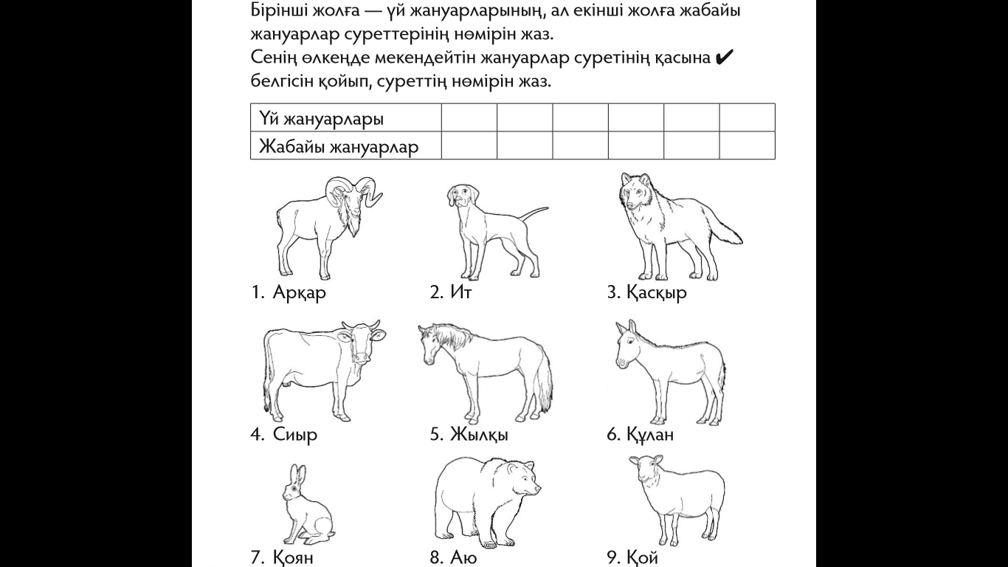  Нөмерленген суреттер берілген ,сол суреттерді нөміріне қарап ұяшыққа орналастыр.  «Ойлан ,тап» ойыны  Суретпен жұмыс  Жануарлардың суреттерін қиып алып,тиісті бағанға желімдеңіз.  Үй жануарлары  Жабайы жануарлар  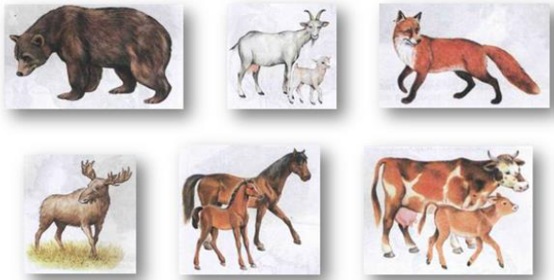 | Интерактивті тақтадан видеоны көреді.Онда не көргендерін айтады.  Суреттерді салыстырады,  ажыратады ,сұрақтарға жауап береді. | ҚБ.Топта-сып суреттерді салыстыра-ды,ажырата-ды ,сұрақтарға жауап береді.  ҚБ.Жұпта-сып ит пен қасқырдың айырмашы-лығы мен ұқсастығын табады.  ҚБ. Жабайы және үй жануарла-рын ажыратып, анықтай алады.  Дескриптор:  -Жабайы жануарлар мен үй жануарла-рын ажыратып,  сәйкес бағанға орналасты-рады. | Интерактивтітақ-та  https://youtube.com/watch?v=d94GtLv054M&feature=share  Оқулық 24 бет  Оқулық  25 бет  Smk edu.kz  Smk edu.kz
Сабақтың аяғы  минут  5минут | Сабақты қорытындылау.  Кері байланыс:  «Сыныптан шығу билеті»беріледі.  Үй тапсырмасы : Үй жануарлары қайда тұрады ? Адамдар үй жануарларын қалай күтіп баптайды ? | Билетте жапсырылған жануарды анықтайды. |  | Стикер  оқулық

